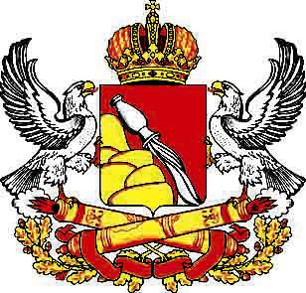

ВОРОНЕЖСКАЯ ОБЛАСТЬ
ЗАКОН
О ВНЕСЕНИИ ИЗМЕНЕНИЙ В ЗАКОН ВОРОНЕЖСКОЙ ОБЛАСТИ
«О РЕГУЛИРОВАНИИ ОПЛАТЫ ТРУДА В ВОРОНЕЖСКОЙ ОБЛАСТИ»
Принят областной Думой
Статья 1
Внести в Закон Воронежской области от 6 декабря 1999 года № 123-II-ОЗ «О регулировании оплаты труда в Воронежской области» («Коммуна», 1999, 29 декабря) (в редакции Законов Воронежской области от 2 июня 2005 года № 35-ОЗ («Коммуна», 2005, 7 июня); от 7 июля 2006 года № 79-ОЗ («Коммуна», 2006, 13 июля); от 9 октября 2007 года № 101-ОЗ («Молодой коммунар», 2007, 16 октября)) следующие изменения:
1) статью 13 изложить в следующей редакции:
«Статья 13. Оплата труда руководителя государственного унитарного предприятия Воронежской области, основанного на праве хозяйственного ведения или на праве оперативного управления, и руководителя областного государственного учреждения
1. Оплата труда руководителя государственного унитарного предприятия Воронежской области, основанного на праве хозяйственного ведения или на праве оперативного управления (размер должностного оклада, размер отчислений от прибыли на вознаграждение за результаты финансово-хозяйственной деятельности) определяется исполнительным органом государственной власти Воронежской области, на который возложены функции и полномочия учредителя государственного унитарного предприятия.
2. Должностной оклад руководителя государственного унитарного предприятия Воронежской области, основанного на праве хозяйственного ведения или на праве оперативного управления, определяется трудовым договором и составляет не более 15 размеров величины тарифной ставки I разряда рабочего основной профессии, определенной коллективным договором на данном предприятии, исходя из следующих критериев (показателей):
1) объемы работ (услуг), их технологическая сложность;
2) величины прибыли;
3) численность работающих;
4) стоимость активов предприятия;
5) наличие обособленных филиалов;
6) сложность управления предприятием.
3. Порядок определения размера оплаты труда руководителя государственного унитарного предприятия Воронежской области, основанного на праве хозяйственного ведения или на праве оперативного управления, устанавливается нормативным правовым актом правительства Воронежской области.
4. Порядок определения размера оплаты труда руководителей областных государственных учреждений устанавливается в соответствии с действующим законодательством Российской Федерации и Воронежской области.».
Статья 2
Настоящий Закон Воронежской области вступает в силу со дня его официального опубликования.

Губернатор
Воронежской области А.В. Гордеев

